Tavaszi dolgozat

# Alkalmazások, amik tudnak segíteni:

* QRCodeGenerator.rar
* Wifi.rar

# Implementációk, amiket alkalmazni kell:

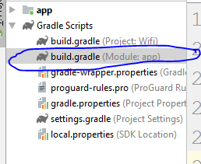

## BottomNavigation:

1. implementation 'com.android.support:appcompat-v7:28.0.0'
2. implementation 'com.android.support:design:28.0.0'
3. implementation 'com.android.support:support-v4:28.0.0'

## QRCode:

1. implementation 'com.google.zxing:core:3.2.1'
2. implementation 'com.journeyapps:zxing-android-embedded:3.2.0@aar'

Beadás:

hélium/merenyi/Dolgozat/Bead/14SL/

Ide adjátok be a feladatotokat